Задание № 18 Двойной интеграл

*Задание может быть выполнено либо в формате документа Word, либо в виде фотографии выполненного на бумаге решения.*

М28.6.3 Определение: Пусть в области  на плоскости задана функция . Поделим область  произвольными линиями на меньшие области  с площадями  и в каждой из этих областей выберем по точке . Если существует предел

,

то он называется *двойным интегралом* от функции  по области  и обозначается

 или .

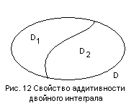М28.6.4 *Замечание:* если функция  непрерывна в области , то предел  существует. Это условие является достаточным для существования двойного интеграла, но не является необходимым. Можно привести примеры разрывных функций, для которых существует двойной интеграл.

28.7 Сведение двойного интеграла к повторному

М28.7.1Теорема (свойства двойного интеграла)

1) Пусть дана область  такая, что  и при этом площадь пересечения областей  и  равна 0,

тогда 2) Для любого числа :



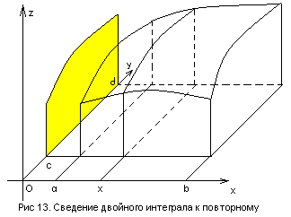3) , если оба интеграла в правой части равенства существуют.

М28.7.2 Рассмотрим положительную функцию  и цилиндрический брус, ограниченный графиком этой функции, координатной плоскостью  и плоскостями .

Площадь сечения цилиндрического бруса плоскостью, параллельной координатной плоскости и пересекающей ось в точке , обозначим . Тогда объем цилиндрического бруса будет равен . Спроектировав это сечение на плоскость , получим криволинейную трапецию, площадь которой равна .Значит, .

Можно было, рассматривая сечения бруса плоскостями, перпендикулярными оси , получить



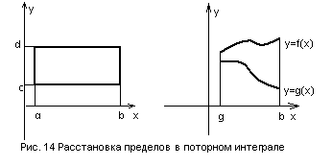Если в плоскости задан не прямоугольник, а фигура, ограниченная прямыми  и графиками функций , то

,

т.е. внутренний интеграл по переменной имеет пределы, зависящие от переменной .

М28.7.3 *Пример 1:* Вычислить интеграл  по области , ограниченной линиями  при условии .

*Решение:*

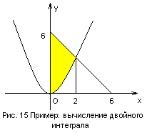Найдем абсциссу точки пересечения линий : ; ;.

В рассматриваемой области переменная  изменяется в пределах . При  переменная  будет изменяться от точки на линии  до точки на линии , значит,

.

Вычисляем сначала внутренний интеграл :







Теперь подставим полученную функцию под знак внешнего интеграла:

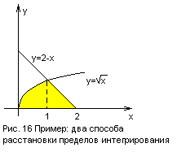

и вычислим его: 



М28.7.4 *Пример 2:* Вычислить интеграл  по области , ограниченной линиями .

*Решение (первый способ):*

Линии , как нетрудно проверить, пересекаются в точке . В полученной области переменная  изменяется в пределах , но, в зависимости от того, какому из интервалов  или  принадлежит , переменная  будет изменяться от линии  и до линии  или . Поэтому:

.

; ;

;



.



*Второй способ*: начнем расстановку пределов интегрирования не с переменной , а с переменной . В рассматриваемой области переменная  изменяется в пределах . При этом переменная  изменяется от точки на линии  до точки на линии  .

Поэтому .







**Самостоятельная работа:**

23.2.3. Расставить пределы интегрирования двумя способами в двойном интеграле : а) если область  - прямоугольник с вершинами ; б) если область  - треугольник с вершинами ; в) если область  - треугольник, ограниченный прямыми ; г) если область  - внутренность эллипса ; д) если область  ограничена линиями ;

23.2.4. Вычислить двойные интегралы, выбрав рациональную расстановку пределов интегрирования, позволяющую сократить объем вычислений: сделать проверку при другой расстановке пределов а) , если область  ограничена линиями ; б) , если область  ограничена линиями ; в) , если область  ограничена линиями ; г) если область  ограничена линиями ; д) , если область  ограничена эллипсом , объяснить результат;

23.2.5. Изменить порядок интегрирования в двойных интегралах: а) ; б) ; в) ; г) ; д) ; е) ; ж) ;

23.2.6. Произвольную функцию , упомянутую в задаче 23.2.1., при решении некоторых задач игнорировать нельзя. Найти функцию  по ее полному дифференциалу :

а) ; б) ;

**Ответы:**

**23.2.3** а)  или ; б)  или ; в) ; или ; г)  или ; д)  или ;

**23.2.4.** а) ; б) ; в) ; г) ; д)  - вычислена площадь эллипса;

**23.2.5.** а) ; б) ; в) ; г) ; д) ; е) ; ж) ;